

**МИНОБРНАУКИ РОССИИ**

**федеральное государственное бюджетное образовательное учреждение**

**высшего образования**

**«Московский государственный технологический университет «СТАНКИН»**

**(ФГБОУ ВО МГТУ «СТАНКИН»)**

Кафедра «Управление и информатика в технических системах»

Дисциплина «Интернет-технологии»

**ОТЧЁТ**

по лабораторной работе № 1

**Выполнила:** Студентка группы

ИДМ-20-06 Кузнецова И. А.

*(дата)*

*(подпись)*

**Проверил:** преподаватель

Субботин П. М.

*(дата)*

*(подпись)*

Москва 2020

**В рамках лабораторной работы №1 было выполнено:**

1. Создание команды «Команда мечты».
2. Выбрана роль «Аналитик».
3. Создана индивидуальная страница-отчет.

Ссылка: <https://kiwi70248.github.io/>

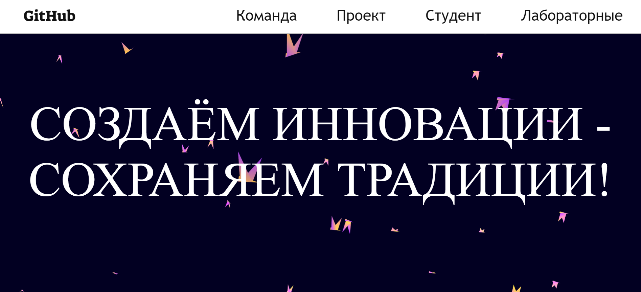

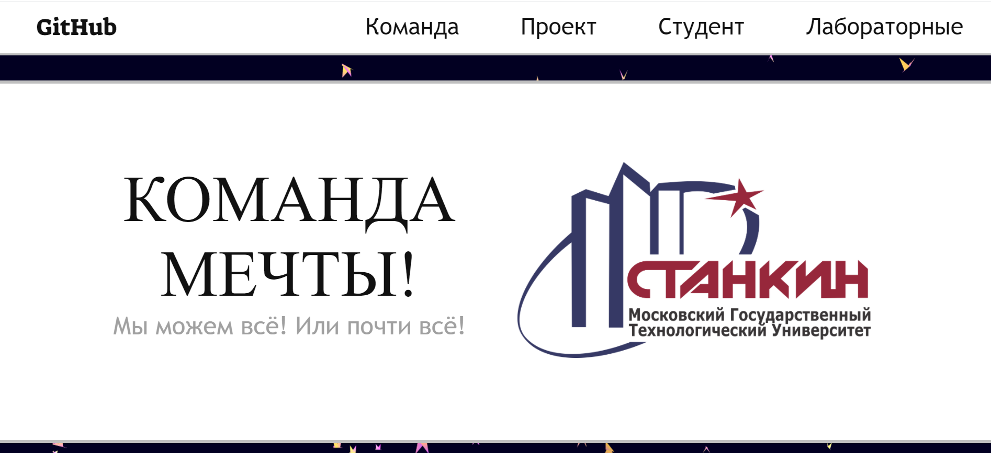

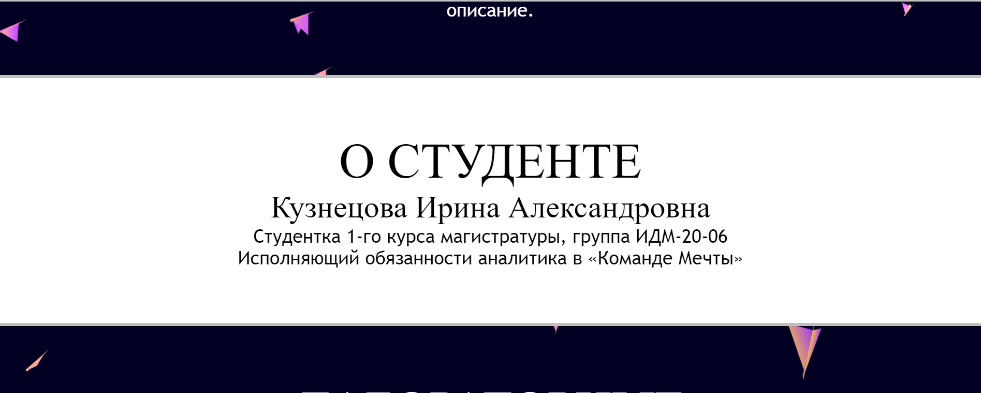

1. Ввод своей роли, команды, прикрепление страницы пользователя и страницы-отчета в общую таблицу группы ИДМ-20-06.

